PROJEKT ORGANIZACJI ROBÓT
(POR)

Dane zadania
Przedmiot robót /
Nr umowy / polecenia
Zakres robót
Lokalizacja
Zamawiający
Wykonawca
Podwykonawcy

Wykonawca
 | Imię nazwisko | Data | Podpis
Opracował:
Nadzorujący realizację:
Zaakceptował:

Zamawiający
 | Imię nazwisko | Data | Podpis
Uzgodniono z:
W zakresie BHP Uzgodniono z:

WZÓR KARTY ZMIAN PROJEKTU ORGANIZACJI ROBÓT
Data zmiany | Nr aneksu  wprowadzającego zmianę | Data obowiązywania zmiany
Treść zmiany
Uzasadnienie zmiany
Podpis Kierownika Projektu

- Planowany termin wykonywania robót
[Podać daty, w których zaplanowane jest wykonywanie zadania, uwzględniając harmonogram, przerwy technologiczne i wskazać, czy prace będą prowadzone w dzień czy w nocy]

- prace wykonywane będą w okresie od .................... do ....................
(Wpisz termin rozpoczęcia i zakończenia prac.)

- planowane przerwy: ………………………………
(Opisz planowane przerwy w pracach, z podaniem dat / godzin oraz okoliczności ich zaistnienia.)
……………………………………………………………………………………………………………………………………………………………………………………………………………………………………………………………………………………………………
- prace wykonywane będą w dzień/w nocy
(Opisz podział prac na dzień / noc.)
……………………………………………………………………………………………………………………………………………………………………………………………………………………………………………………………………………………………………
- Miejsce(a) wykonywania robót
- dokładne miejsce wykonywania prac
[Podać konkretne miejsce; np.: umieścić szkic z zaznaczonym miejscem wykonywania robót]
……………………………………………………………………………………………………………………………………………………………………………………………………………………………………………………………………………………………………

- dostęp i sposób dotarcia do miejsca pracy
[Opisać, w jaki sposób należy dotrzeć do miejsca wykonywania pracy, np. ciągi komunikacyjne, schodnie, rusztowania, windy budowlane, klatki schodowe, itp.; umieścić szkic z zaznaczoną drogą dotarcia do miejsca pracy].
……………………………………………………………………………………………………………………………………………………………………………………………………………………………………………………………………………………………………

- front robót w powiązaniu z innymi pracami, przestrzenią publiczną (wpływ na otoczenie miejsca pracy)
[Opisać sposoby zabezpieczenia frontu robót w odniesieniu do zagrożeń spowodowanych bliskością przestrzeni publicznej, prac prowadzonych przez inne firmy, np. prace w wykopach, na rusztowaniach, w pobliżu czynnej drogi publicznej, czy ciągów dla pieszych. Uwzględnić ewentualne kolizje z innymi robotami]
……………………………………………………………………………………………………………………………………………………………………………………………………………………………………………………………………………………………………

- Warunki pogodowe
[Określić warunki pogodowe i wartości graniczne, podczas których nie należy wykonywać danych czynności, np. praca na rusztowaniu przy wietrze powyżej 10 m/s]
Lp. | Czynnik | Czy czynnik ma wpływ na bezpieczeństwo  (Tak/Nie) | Określenie czynności, na których wykonanie ma wpływ czynnik | Wartości graniczne, powyżej których nie należy wykonywać czynności
1 | Temperatura
2 | Wiatr
3 | Opady
4 | Widoczność
5 | Wyładowania Atmosferyczne
6 | Inne (wilgotność)

- Środki ochrony indywidualnej
ŚOI powinny zostać dobrane odpowiednio do występujących na stanowisku pracy zagrożeń określonych na podstawie oceny ryzyka - patrz punkt 6.
Minimalne wymagania dla typowych (najczęściej stosowanych) ŚOI.

Piktogram | Nazwa ŚOI | Kategoria/klasa | Zgodność  z normą
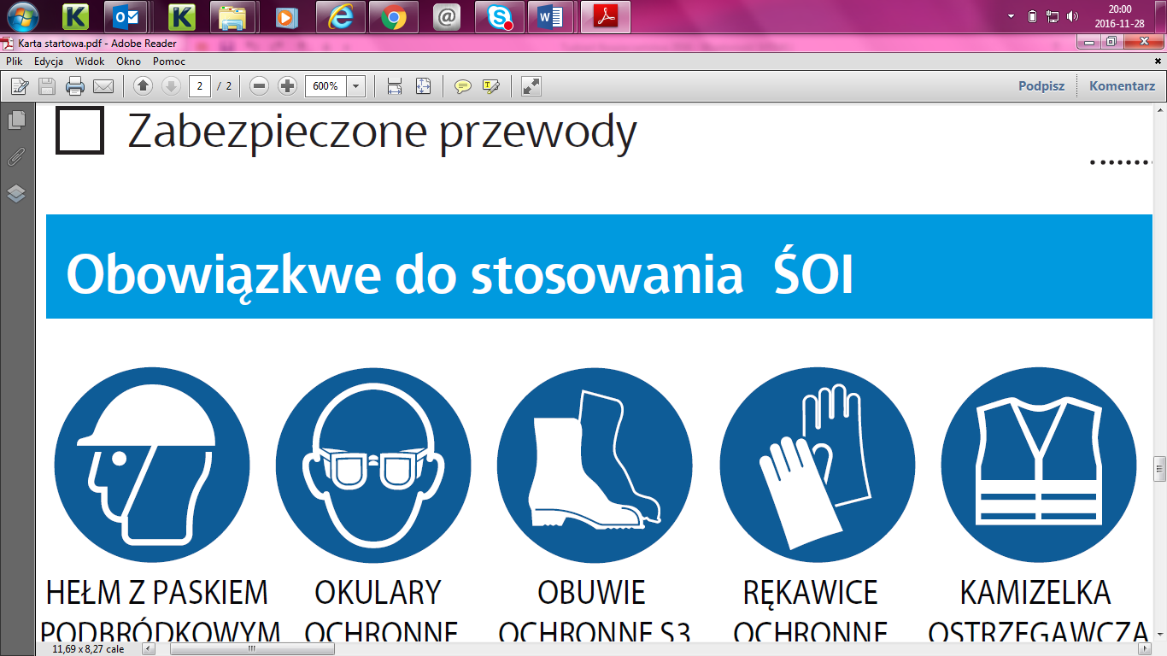 | Hełm ochronny  z paskiem podbródkowym | 3- lub 4-punktowy pasek podbródkowy | EN 397
 | Okulary ochronne | 1 | EN 166
 | Ochronniki słuchu | - | EN352-1-4
 | Odzież robocza, kamizelka ostrzegawcza lub odzież ochronna | min. 2 | EN ISO 20471
 | Rękawice ochronne | min. 2 | EN 388
 | Obuwie ochronne | S3 | EN ISO 20345

- Prace szczególnie niebezpieczne
[Określić jakie prace szczególnie niebezpieczne będą występować podczas wykonywania zadania i kto będzie prowadził stały nadzór]
5.1 Wykaz prac szczególnie niebezpiecznych lub trudnych technologicznie.
Tabela zawiera wykaz prac szczególnie niebezpiecznych lub trudnych technologicznie, które będą wykonywane w ramach realizacji przedmiotu umowy. Zapisy tabeli służą szybkiej identyfikacji rodzajów prac szczególnie niebezpiecznych lub trudnych technologicznie opisanych w POR.
Szczegółowe opisy dotyczące zidentyfikowanych prac, w tym prac szczególnie niebezpiecznych lub trudnych technologicznie powinny zostać zamieszczone w punkcie 6 „Kolejność i Sposób wykonania robót, Ocena Ryzyka dla Zadania” – w kolumnie nr 2.

Punkt | Rodzaj wykonywanych prac niebezpiecznych lub trudnych technologicznie | (T/N) | Osoba pełniąca stały nadzór**
1 | Prace ziemne i prace w wykopach
2 | Prace transportowe z wykorzystaniem urządzeń transportu bliskiego (rozładunek i załadunek mechaniczny materiałów i elementów)
3 | Transport mechaniczny
4 | Transport ręczny
5 | Montaż i/lub demontaż oraz przebudowa rusztowań
6 | Montaż i/lub demontaż stałych podestów i schodów (kraty Wema)
7 | Prace montażowe elementów wielkogabarytowych o masie powyżej 1t
8 | Prace na wysokości
8a | Drabiny
8b | Podesty
8c | Podnośniki koszowe
8d | Techniki dostępu linowego
8e | Rusztowania
9 | Prace gorące i pożarowo niebezpieczne
10 | Prace w strefach zagrożenia wybuchem
11 | Prace gazoniebezpieczne
12 | Prace w przestrzeniach zamkniętych (komorach, kanałach spalin, węzłach ciepłowniczych itp.)
13*** | Prace przy czynnych urządzeniach, sieciach i instalacjach energetycznych (ciśnieniowych, elektrycznych)
14 | Roboty budowlane, rozbiórkowe, remontowe i montażowe prowadzone bez wstrzymania ruchu zakładu pracy lub jego części
15 | Prace związane z zablokowaniem i oznakowaniem instalacji/maszyn (LOTO),
16 | Prace przy użyciu materiałów/mieszanin niebezpiecznych
17 | Prace pod ruchem
18 | Roboty stwarzające zagrożenie promieniowaniem jonizującym
19 | Próby ciśnieniowe
20 | Prace w obszarze kolejowym i tramwajowym
21 | Prace prowadzone z wody lub pod wodą
22 | Ścinka drzew
23 | Sprężanie betonu
24 | Szczegółowy opis innych prac szczególnie  niebezpiecznych, trudnych z punktu widzenia technologicznego lub organizacyjnego  (wymienić jakie prace)…
… | …
*prace szczególnie niebezpieczne prowadzone są w oparciu o odpowiednie polecenie/pozwolenie/ zezwolenie zgodnie z wykazem prac szczególnie niebezpiecznych
**stały nadzór polega na nieprzerwanej, stałej obecności osoby nadzorującej. W przypadku prac na polecenie pisemne zgodnie z IOBP tą osobą jest Kierujący Zespołem.
z pracownikami; osoba nadzorująca posiada szkolenie BHP do kierowania pracownikami
*** Prace przy urządzeniach i instalacjach energetycznych zgodnie z Rozporządzeniem Ministra Energii z dnia 28 sierpnia 2019 r. w sprawie bezpieczeństwa i higieny pracy przy urządzeniach energetycznych (z późn.. zmianami).

- Kolejność i Sposób wykonania robót, Ocena Ryzyka dla Zadania
[Ocenić ryzyko związane z wykonywaną pracą, po zastosowaniu sposobów zmniejszenia. Uwzględnić zagrożenia wynikające ze stosowania substancji niebezpiecznych. Identyfikując poszczególne zagrożenia należy pamiętać, że zagrożeniem jest np. upadek z wysokości, a nie sama praca na wysokości]
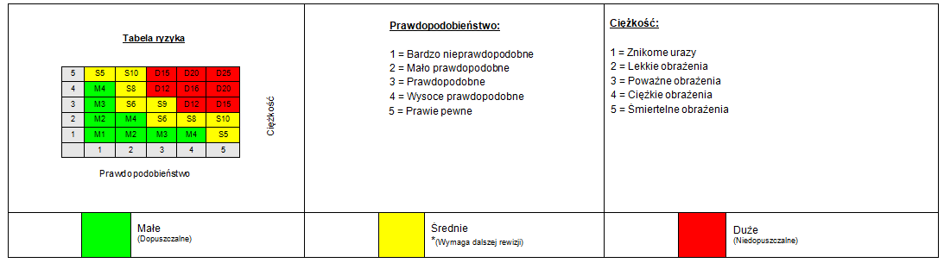
Kolejność wykonania robót  [Wymienić główne etapy, zaczynając od dostarczenia materiału na miejsce pracy do zakończenia prac] | Sposób wykonania robót  [Opisać jak bezpiecznie wykonać poszczególne etapy, uwzględniając planowany sprzęt, narzędzia, substancje niebezpieczne. Zwrócić szczególną uwagę na prace szczególnie niebezpieczne i o dużym ryzyku] | Zagrożenie | Sposoby zmniejszenia ryzyka  [środki ochrony zbiorowej i indywidualnej itp.] | Szacowanie |  | Ryzyko  (Patrz tabela)  MSD | Rodzaj wykonywanych prac niebezpiecznych lub trudnych technologicznie  [punkty z tabeli z pkt 5.1]
 |  |  |  | Prawdopodobieństwo | Ciężkość | Ryzyko  (Patrz tabela)  MSD
1 | 2 | 3 | 4 | 5 | 6 | 7 | 8

- Ewakuacja i sytuacje awaryjne
a) miejsce zbiórki podczas ewakuacji
[Wskazać miejsce zbiórki podczas ewakuacji, umieścić szkic zakładu z naniesionym piktogramem]
……………………………………………………………………………………………………………………………………………………………………………………………………………………………………………………………………………………………………
b) droga i sposób ewakuacji
[Określić drogi ewakuacyjne i sposób dotarcia do miejsca zbiórki, umieścić szkic zakładu z zaznaczoną drogą ewakuacji]
……………………………………………………………………………………………………………………………………………………………………………………………………………………………………………………………………………………………………
c) sposób postępowania w sytuacjach awaryjnych (związanych z pracami np. przestrzenie zamknięte)
[Określić sposób postępowania w sytuacji zagrożenia zdrowia lub życia, np. podczas uwięzienia pracownika w wykopie, czy pracownika wiszącego na szelkach, osób nieprzytomnych np. z przestrzeni zamkniętych]
……………………………………………………………………………………………………………………………………………………………………………………………………………………………………………………………………………………………………

UWAGA!
W razie wystąpienia awarii kierownik projektu / kierujący zespołem jest zobowiązany:
- ustalić przyczynę powstania awarii,
- ustalić przyczynę uszkodzenia urządzenia,
- zbadać prawidłowość wykonanych czynności przez personel obsługi,
- ustalić zakres i rodzaj uszkodzenia,
- ustalić, kto ponosi winę za powstałe uszkodzenie/awarię,
- określić wielkość strat powstałych w wyniku awarii,
- wskazać środki zaradcze na przyszłość,

d) zasady ogólne postępowania w sytuacjach awaryjnych:
  - Poinformowanie przełożonych oraz Nadzór Veolia o każdym przypadku zagrożenia zdrowia i życia.
  - Postępowanie w razie alarmu:
    - W przypadku ogłoszenia alarmu wywołanego zagrożeniem lub wystąpieniem pożaru, skażeniem gazem, chemikaliami lub innymi czynnikami np. zagrożenie zawaleniem konstrukcji, katastrofą budowlaną itp. stwarzającymi zagrożenie dla osób i mienia należy podjąć poniższe kroki:
    - Przerwać pracę;
    - Poinformować nadzór;
    - Zatrzymać wszystkie pojazdy, maszyny i urządzenia w obszarze zagrożenia;
    - Wyłączyć odbiorniki elektryczne;
    - Przerwać prace spawalnicze;
    - Opuścić strefę zagrożenia i udać się do punktu zbornego;
    - Przełożeni pracowników zobowiązani są do sprawdzenia stanu osobowego pracowników.
Telefony alarmowe:
    - LOKALNY NUMER ALARMOWY …………….…….
    - STRAŻ POŻARNA 998
    - POGOTOWIE RATUNKOWE 999
    - POLICJA 997
    - OGÓLNOPOLSKI NUMER ALARMOWY 112
e) zasady postępowania na wypadek powstania pożaru lub innego miejscowego zagrożenia
W przypadku powstania pożaru lub innego miejscowego zagrożenia należy:
- zachować spokój, nie wywoływać paniki,
- zaalarmować wszelkimi dostępnymi sposobami osoby znajdujące się w strefie zagrożenia
- zawiadomić centrum powiadamiania ratunkowego lub jednostkę ochrony przeciwpożarowej postępując zgodnie z poleceniami dyspozytora przyjmującego zgłoszenie.
- Zadzwonić na lokalny numer alarmowy: ………………………………..
Jeżeli nasze zdrowie i życie nie jest zagrożone oraz posiadamy niezbędną wiedzę i umiejętności, możemy przystąpić do prowadzenia działań ratowniczo – gaśniczych.

- Udzielenie pomocy przed lekarskiej
- Każdy pracownik ma obowiązek udzielenia pierwszej pomocy osobie, która takiej pomocy potrzebuje, w miarę posiadanych umiejętności i możliwości.
- Udzielając pomocy zawsze należy pamiętać o własnym bezpieczeństwie.
- Jednym z podstawowych elementów udzielenia pomocy, jest powiadomienie służb ratunkowych.
- Pracownik, który uległ wypadkowi w pracy, o ile jego stan zdrowia na to pozwala, powinien jak najszybciej poinformować o zdarzeniu przełożonego.
- Obowiązek zawiadomienia o wypadku przy pracy, ma także każdy pracownik, który był świadkiem zaistniałego wypadku.
- Wykaz sprzętu, narzędzi oraz substancji lub mieszanin stwarzająca zagrożenie niezbędnych do wykonania robót
[Wymienić planowany sprzęt i narzędzia, określić rodzaj uprawnień oraz czy wymagane jest dopuszczenie przez UDT]
Wykaz sprzętu i narzędzi
Nazwa sprzętu | Rodzaj wymaganych uprawnień | Wymagany decyzja UDT (T/N)

Wykaz substancji lub mieszanin stwarzająca zagrożenie
Nazwa substancji | Sposób i miejsce przechowywania | Karta charakterystyki

- Informacja o sposobie przeprowadzenia instruktażu i lista pracowników zapoznanych z POR oraz załącznikami
[Wymienić z imienia i nazwiska pracowników, określając ich stanowisko, uprawnienia i kwalifikacyjne wraz z ich terminem ważności. Po zapoznaniu pracowników z treścią Projektu Organizacji Robót podać datę i złożyć podpis]

Kierujący zespołem / grupą osób lub osoba nadzorująca prace z ramienia Wykonawcy przed rozpoczęciem prac i każdorazowo w przypadku zmiany technologii (zmiana technologii wymaga aneksowania/aktualizacji POR) zobowiązany jest do przeprowadzenia instruktażu stanowiskowego dla pracowników zespołu. Instruktaż obejmuje m.in.:
- zapoznanie pracowników z zagrożeniami mogącymi wystąpić podczas realizacji operacji/zadania;
- przekazanie informacji na temat wewnętrznych przepisów i standardów bezpiecznej pracy Grupy Veolia;
- uzgodnienie organizacji prac, w tym technologii prac, omówienie POR;
- omówienie sposobu poruszania się po wyznaczonych ciągach komunikacyjnych;
- sprawdzenie kompletności stosowanych Środków Ochrony Indywidualnej wymaganych do danych prac (pracownicy są wyposażeni w wymaganą odzież roboczą, buty, hełm ochronny, ochronniki słuchu, maskę przeciwpyłową, rękawice, okulary/przyłbicę etc. stosownie do wymagań realizacji operacji/zadania);
- przegląd wszystkich narzędzi/elektronarzędzi niezbędnych do wykonania operacji/zadania oraz dokonanie oceny ich stanu technicznego (wszystkie narzędzia/elektronarzędzia muszą być sprawne, bezpieczne i posiadać wymagane dopuszczenia);
- dokonywany wraz z zespołem pracowników przegląd stanu technicznego rusztowań i potwierdzenie, że rusztowania, które będą wykorzystane do prac, są bezpieczne (w szczególności kompletne, sprawne oraz zatwierdzone do użytkowania);
- omówienie sposobu przeprowadzenia prac na wysokości, instruktaż poprawnego stosowania zabezpieczeń (szelki, amortyzator, linki etc.) podczas prac na wysokościach oraz sposobu bezpiecznego korzystania z urządzeń tj. podnośników koszowych, drabin etc. w tym sprawdzenie wymaganych dokumentów np. badania techniczne, protokoły kontroli kalibracji czujników itd.);
- sprawdzenie stanu technicznego urządzeń i akcesoriów dla prac transportu bliskiego, przegląd zawiesi, haków (w tym ich zabezpieczeń);
- omówienie innych zagrożeń i sposobu organizacji prac stosownie do operacji/zadania.

Lista pracowników zapoznanych z POR oraz załącznikami

Ja, niżej podpisany oświadczam, że uczestniczyłem w instruktażu zorganizowanym w związku z rozpoczęciem pracy oraz, że przekazane podczas instruktażu treści są mi znane i zrozumiałe. Zobowiązuję się do ich przestrzegania.
1 | Imię i nazwisko | Stanowisko | Uprawnienia /  kwalifikacje | Data ważności | Data i podpis
2
3
4
5
6
7
8
9
10
11
12
13
14
15

- Załączniki

[Należy dodać jako załączniki np.: Polecenia/Pozwolenia na prace szczególnie niebezpieczne, Karty charakterystyki substancji niebezpiecznych, szkice, rysunki, itd.]

